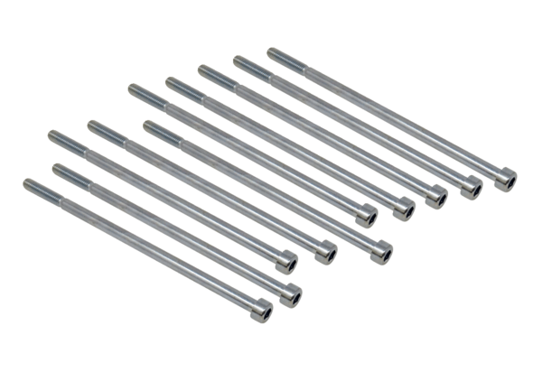Csavar készlet ház fedélhez GD SR WS 75Csomagolási egység: 10 darabVálaszték: K
Termékszám: E158.0565.0000Gyártó: MAICO

